**Travaux pratiques 4 - IMA201- Réponses**

Júlia Togashi de Miranda

**1. Morphologie mathématique binaire**

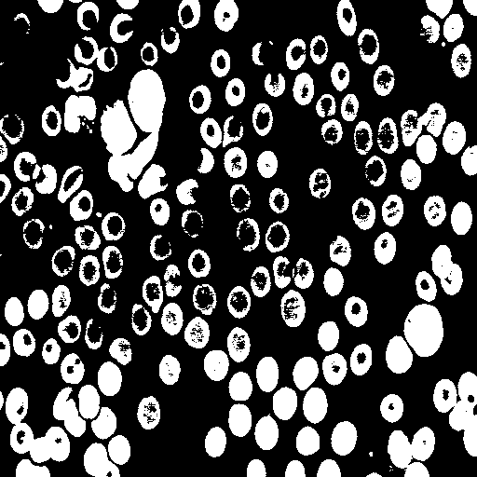 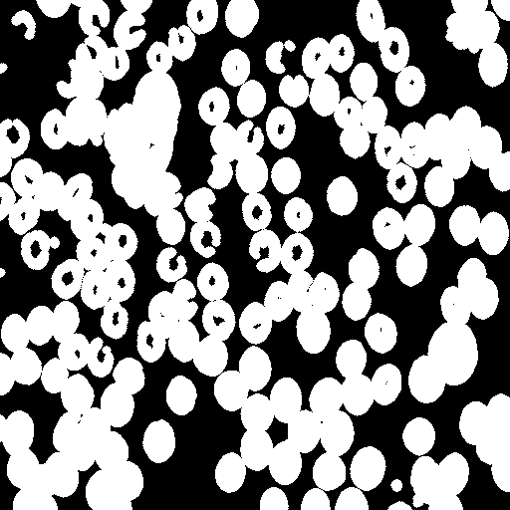 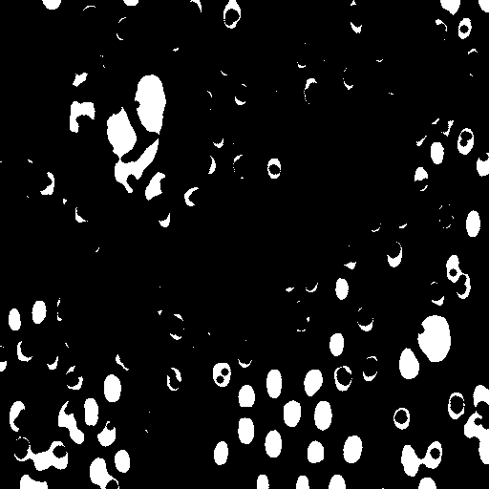 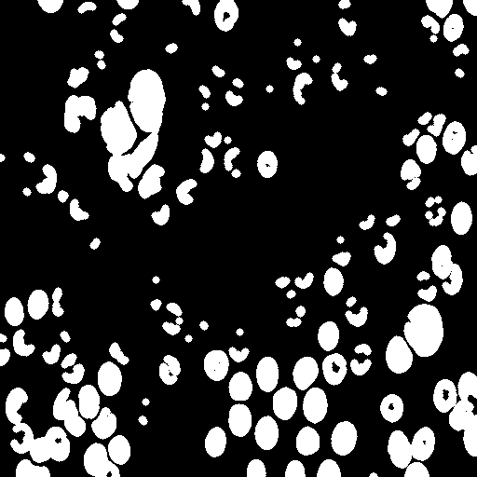 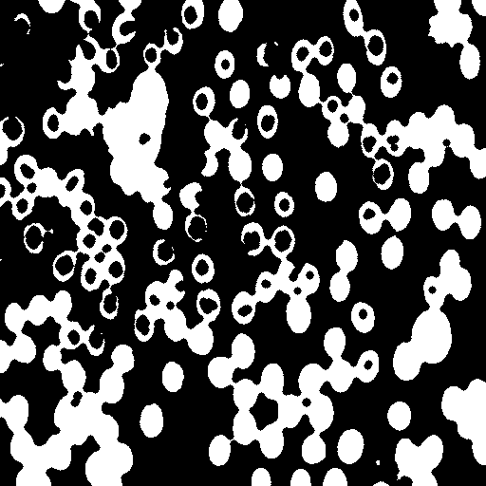

*L’image cellbin.bmp originale, quand on aplique la dilatation, érosion, ouverture et fermeture avec un disque de taille 4 comme élément structurant*

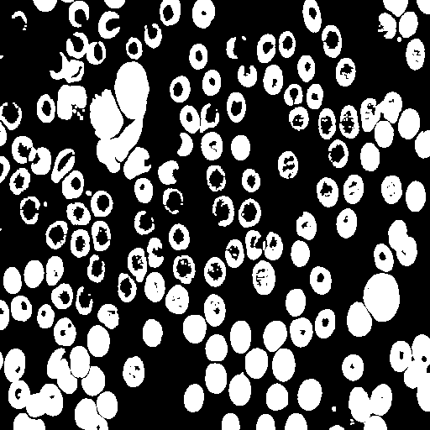 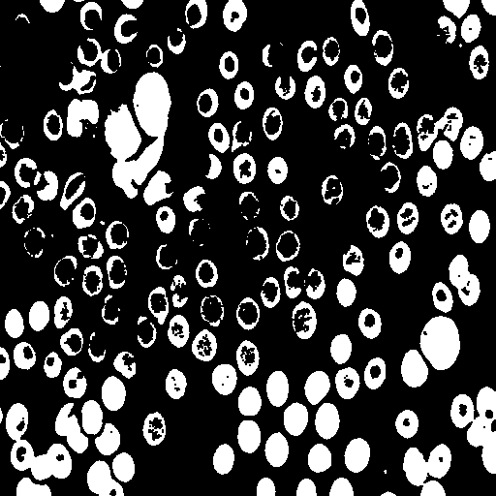 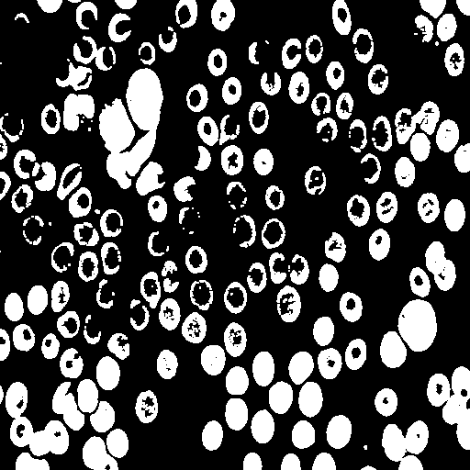 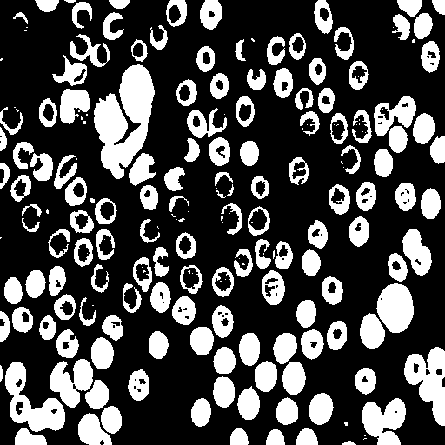

*Avec un carre de taille 2 comme élément structurant*

*Nous pouvons observer que quand on réduit la taille de l’élément structurant, nous avons moins de différence entre le résultat des quatre opérations. Quand on utilise des différentes formes de même taille comme élément structurant, on peu percevoir que les résultats sont très différents. Pour la dilatation et érosion, étant donné le format des cellules de l'image, le résultat pour le diamant et le disque sont les plus proches. Quand nous utilisons la ligne, nous pouvons observer des rayons (lignes) sur les résultats.*

**2. Morphologie mathématique sur des images à niveaux de gris**

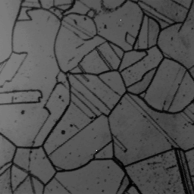

*L’image originale laiton.bmp*

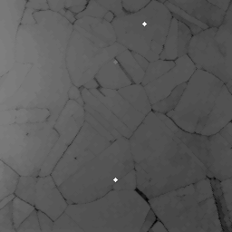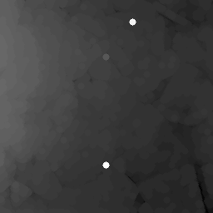

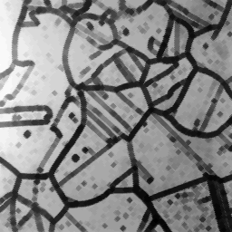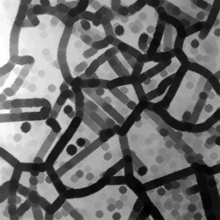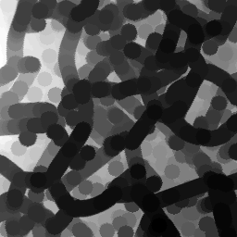

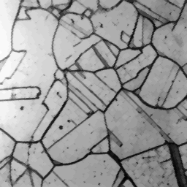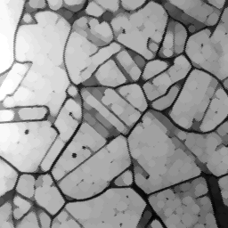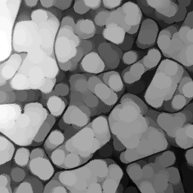

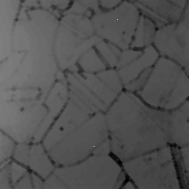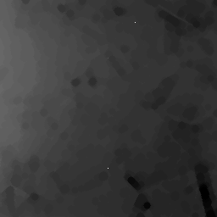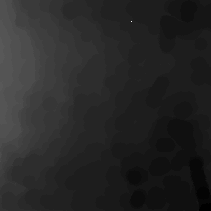

*Quand on aplique la dilatation, érosion, ouverture et fermeture avec un disque de taille 2, 4, 8, respectivament, comme élément structurant*

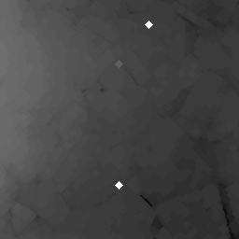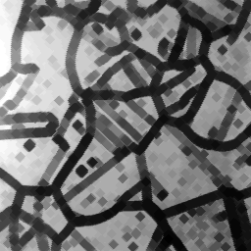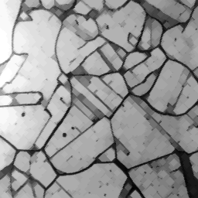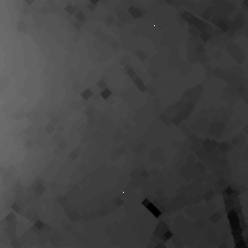

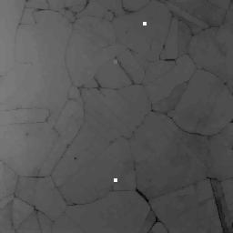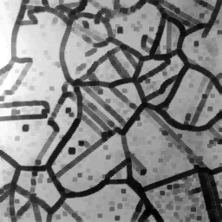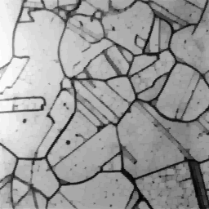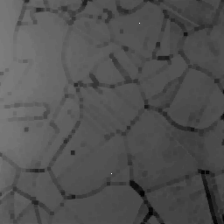



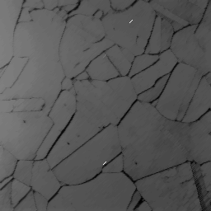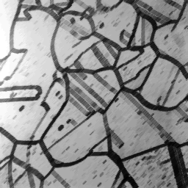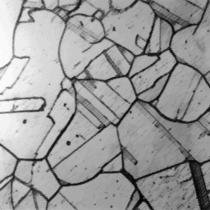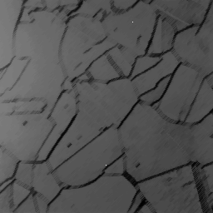

*Quand on aplique la dilatation, érosion, ouverture et fermeture avec un diamant, un carre, un disque et un ligne de 4, , respectivament, comme élément structurant*

1. Tester les quatre opérations de base sur une des images à niveaux de gris. Quelle est l’influence de la taille et de la forme de l’élément structurant ?

*Nous pouvons percevoir que quand on agrandit la taille de l’élément structurant, les affects de chaque opération sont plus visibles. Quand nous utilisons des différentes formes des éléments structurants, nous pouvons les observer sur l’image (par exemple les points blancs avec la forme d’un diamant, carre, disque et ligne sur la dilatation).*

2. Vérifier les propriétés des quatre opérations sur des exemples.

***Dilatation :***

* *Extensivité ssi O ∈ B ;*
* *Croissance ;*
* *D(f ∨ g, B) = D(f, B) ∨ D(g, B) ;*
* *D(f ∧ g, B) ≤ D(f, B) ∧ D(g, B) ;*
* *Propriété d’itération.*

*Les zones plus claires vont être agrandir, les zones sombre vont être réduit et des petites valeurs sombres peut être disparaît.*

***Érosion :***

* *Les dilatation et érosion fonctionnelles sont des opérations duales ;*
* *Anti-extensivité ssi O ∈ B ;*
* *Croissance ;*
* *E(f ∨ g, B) ≥ E(f, B) ∨ E(g, B) ;*
* *E(f ∧ g, B) = E(f, B) ∧ E(g, B) ;*
* *Propriété d’itération.*

*Les zones plus sombres vont être agrandir, les zones claires vont être réduit et des petites valeurs blanches peut être disparaît.*

***Ouverture :***

* *Anti-extensive ;*
* *Croissante ;*
* *Idempotente.*

*Des zones plates apparent et on va à garder les contours très marqués et les petites détailles claires vont être disparait.*

***Fermeture :***

* *Extensive ;*
* *Croissante ;*
* *Idempotente.*

*Il fait une homogénéisation sur les zones sombres très petits et les petits détails clairs restent.*

3. A quoi est égale la succession d’une dilatation par un carré de taille 3x3 et d’une dilatation par un carré de taille 5x5 ? Même question pour l’ouverture. Quelles sont les propriétés de ces deux opérations qui expliquent ces résultats ?

*Il est égal à faire une dilatation par un carré de taille 3n-n (ou 5n-n), n est le nombre de applications successives. Il ne change pas. Propriété d’itération et d’idempotente.*

4. Effectuer une transformation du chapeau haut-de-forme sur une image à niveaux de gris (image originale moins ouverture), par exemple sur l’image retina2.gif. Commenter le résultat pour différentes tailles et différentes formes d’éléments structurants. Quelle serait l’opération duale (illustrer sur l’image laiton.bmp par exemple) ?

*Il va à détecter des objets plus clairs que l’arrondissement et que nous connaissons a priori la taille*

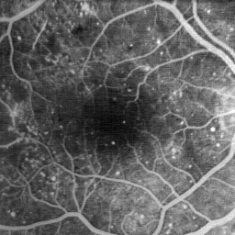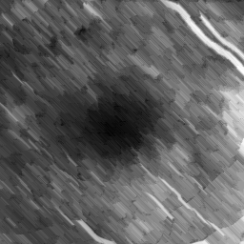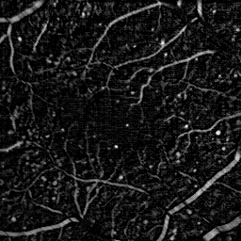

*L’image retina2.gif originale, ouverture et originale moins ouverture.*

*Comme le filtre chapeau haut-de forme va à détecter les éléments plus clairs, dans cet exemple il va à détecter les veines. Quand on utilise des lignes comme élément structurant (les veines se ressemble à lignes), nous allons à détecter les lignes de direction diffèrent et des veines plus petites que l’élément structurant (quand nous augmentons la taille, nous détectons plus de veines, mais on détecte plus de éléments qui ne sont pas de notre intéresse).*

*L’opération duale va être la fermeture moins l’image.*

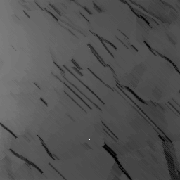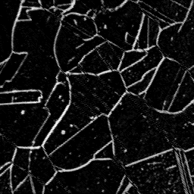

*L’opération duale sur laiton.bmp*

5. Pour aller plus loin, définir des segments dans plusieurs directions comme éléments structurants, et calculer le max des ouvertures obtenues pour chacun. Conclusion ?

*Ça nous permettre de détecter des plus différentes formes sans détecter beaucoup de formes parasites.*

**3. Filtres alternés séquentiels**

****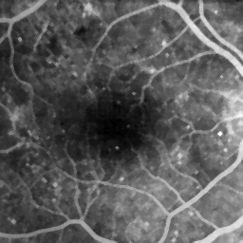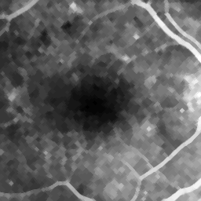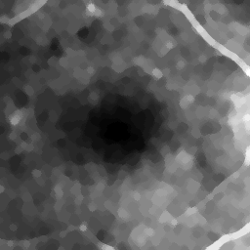

*L’image retina2.gif originale, et avec le passage des filtres séquentiels*

Quel comportement peut-on attendre si l’on poursuit la séquence avec un élément structurant de plus en plus grand ?

*Le filtre alterné séquentiel fait des ouvertures et fermetures séquentielles avec le même élément structurant, a chaque fois plus large. Il est efficace pour débruite les images, quand nous ne savons pas à priori si le bruit c’est clair ou sombre.*

*Quand nous augmentons la taille de l’élément structurant de plus en plus des détailles disparaître et de plus en plus nous avons plus de zones homogènes. Même que le bordes de l’image reste net, nous perdons des détailles proche de les bordes, dépendent de la forme de l’élément structurant. Ça c’est utile pour trouver seulement les grosse objets d’intéresse dans l’image et peut-être fait la segmentation de ces objets.*

**4. Segmentation**

1. Calculer le gradient morphologique (dilatation - érosion avec un élément structurant élémentaire, de taille 1), par exemple sur l’image bat200.bmp. Commenter.

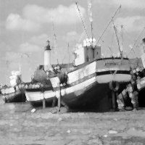 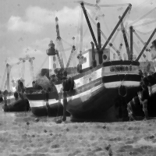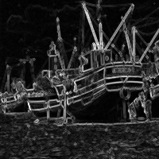

*Resultat d’aplication de la dilatation et érosion sur l’image bat200.bmp avec une élément structurant de taille 1, et après, le* *gradient morphologique*

*Nous avons que dans la dilatation « Les zones plus claires vont être agrandir, les zones sombre vont être réduit et des petites valeurs sombres peut être disparaît » et dans l’érosion « Les zones plus sombres vont être agrandir, les zones claires vont être réduit et des petites valeurs blanches peut être disparaît. » Donc quand nous faisons une moins l’autre, nous trouvons la différence entre l’augmentation des zones clairs d’une et des zones sobres de l’autre, donc on trouve les contours de l’image.*

2. Essayer de seuiller le gradient. Pourquoi est-il difficile de trouver une bonne valeur de seuil ? Dans la suite on utilisera le gradient original, avec éventuellement les petites valeurs mises à 0, les autres étant conservées.

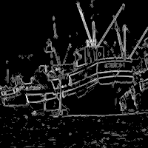

*Résultat quand on seuille le gradient morphologique pour 40*

*Parce que cette méthode c’est sensible à tous les changements que nous avons dans l’image. Donc quand nous définissons le seuille nous supprimons des choses que ne sont pas de contours (parasites), mais aussi de contours entre deux zones qu’ont de niveau de gris plus proches.*

3. Appliquer l’algorithme de ligne de partage des eaux sur l’image de gradient (voir la section correspondante dans le fichier d’exemples)

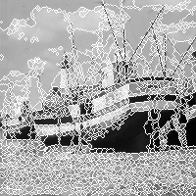

*Résultat d’application de l’algorithme de ligne de partage des eaux sur l’image avec le gradient original*

4. Commenter. Pour la visualisation, on peut sélectionner les lignes (points de valeur 0) et les superposer à l’image originale.

*Ça c’est qui nous faisons sur la partie « visualisation du résultat », quand nous trouvons une ligne dans l’image (points de valeur 0), on transforme ça en 255, s’il est quelque autre valeur, est égale à zéro. Donc quand nous faisons le maximum entre l’image et les lignes, c’est comme si nous avons superposons les lignes sur l’image.*

5. Essayer de filtrer l’image originale (par un filtre alterné séquentiel bien choisi par exemple) et/ou l’image de gradient (par une fermeture) avant d’appliquer la ligne de partage des eaux pour améliorer le résultat.

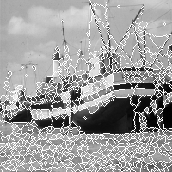 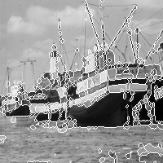

*Résultat sur l’image de gradient et avec le filtre séquentiel, respectivement*

**5. Pour aller plus loin : reconstruction**

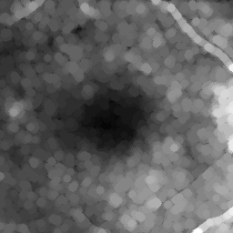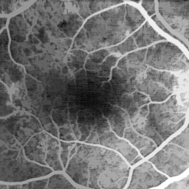

*Image retina2.gif originale, après l’opération d’uverture avec une élément structurant dans la forme de disc et taille 4, et l’image après la reconstruction*

*Comme nous pouvons observer, après la recontruction nous recuperons les detáiles qui ne sont pas très clairs après l’ouverture (comme les veines de la retina dans l’image). Mais nous ne recuperons des petites detáiles très clairs qui sont perdu dans l’ouverture (les petites points blanche).*